Что рассказать ребенку о празднике Крещение Господне?
День 19 января называют Крещением. Многие люди считают, что в ночь с 18-го на 19-е вся вода, которая находится в реках, озерах и даже в водопроводе, приобретает чудесные свойства. Ее набирают и хранят целый год до следующего Крещения. Все это время вода остается свежей, в то время как набранная в другие дни довольно быстро зеленеет, в ней заводятся бактерии, и она портится. Кристально-чистую крещенскую воду многие люди пьют каждый день, так как считают, что она целебная, помогает излечить болезни и сохраняет здоровье.
Ученые пытались раскрыть тайну крещенской воды, но сделать это им пока не удалось. Существуют только гипотезы, то есть предположения без доказательств. Согласно одной из них, 19 января происходят изменения в магнитном поле нашей планеты Земля, связанные с ее взаимодействием с Солнцем. Проще говоря, причина имеет космическую природу.
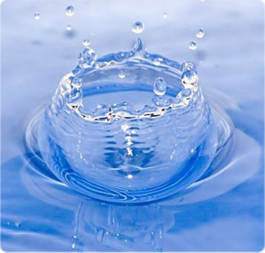 |  | 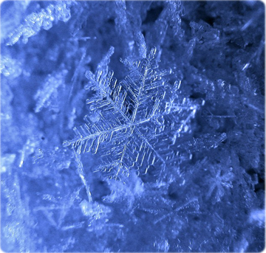
Вода – удивительное вещество. Посмотри, в какие прекрасные снежинки она может превращаться. Что любопытно, они все разные. Если поймать несколько снежинок и сфотографировать их, а потом рассмотреть при большом увеличении, между ними не окажется одинаковых, каждая уникальна.
Об особых свойствах воды люди знали издавна. Еще до того как появилась наука, в древней книге Библии говорилось: «Земля же была безвидна и пуста, и тьма над бездною, и Дух Божий носился над водою». Потом были только суша и вода, и из этого неживого именно в воде возник первый живой организм. Вот еще одно чудо, которое связано с водой. Даже в мифах Древнего Египта утверждалось, что жизнь зародилась в воде, и в том же уверены современные ученые.
 |  | 
Сотворение мира. И Дух Божий носился над водой |  | Сотворение мира. День 3-й. Да соберётся вода... которая под небом, в одно место, и да явится суша.
Вода – это начало, несущее жизнь. Еще вода очищает. Она смывает грязь. С ее помощью мы умываемся и моем дом. А ведь после купания или других водных процедур даже настроение улучшается, причем настолько, что иной даже скажет: «Как будто заново родился».
Какая замечательная все-таки вода! Выходит, она может не только тело, но и душу очистить, сделать человека добрее. Возможно, об этом и думал много столетий назад Иоанн Предтеча, живший в Иудейской пустыне. На реке Иордан он готовил людей к приходу Мессии – Спасителя. Каждого человека он погружал в реку, чтобы вода смыла все плохое и душа очистилась. Если слово «погружение» перевести на славянский язык, получится «крещение». Согласно Библии, 19 января произошло важное событие. К Иоанну Предтече пришел сам Спаситель – Иисус Христос. Вот, как это происходило.

Крещение Господне
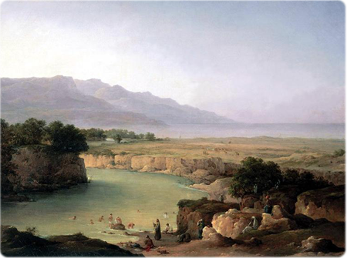
Зима в пустыне похожа на наше прохладное лето. Поэтому в этот день Иоанн Предтеча, как обычно, отправился к реке. Он знал, что там его будут ждать люди, желающие принять крещение, вступив в воды Иордана. Он шел по каменистой дороге, но, странное дело, ему казалось, что сегодняшний день особенный. Вот-вот случится что-то важное.
У реки его уже ждали. Иоанн начал разговор о Мессии. «Идущий за мною, но который стал впереди меня», – так он говорил о грядущем приходе Спасителя и объяснял людям, что нужно подготовиться к этому, очиститься от всего плохого, что есть в каждом человеке. Иоанн Предтеча учил, что нельзя никого обижать, говорить неправду, жадничать.
Вдруг он увидел молодого мужчину, идущего к нему уверенным шагом. Иоанн опустил на секунду веки, как будто его ослепило солнце. В голове его пронеслась мысль: «Это же Он, Спаситель!» Его охватило волнение. Набравшись смелости, он заглянул подошедшему Иисусу в глаза и увидел там океан добра.
– Это мне надо креститься от тебя, – проговорил Иоанн.
– Делай, что нужно, – голос Иисуса был решителен, но вместе с тем мягок.
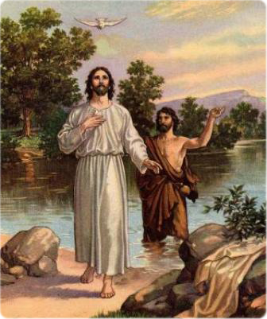
Тут же Спаситель снял с себя верхнюю одежду и вошел в реку. Иоанн Предтеча протянул над головой Иисуса руку и крестил его. Когда же он закончил дело, доверенное ему Господом, произошло удивительное. Сверху на Иисуса пролился свет, словно из раскрытого неба. Прилетел голубь, и в тот же миг Иоанн услышал: «Сей есть Сын Мой возлюбленный, в Котором Мое благоволение». Он понял, что голубь – это Дух Божий, голос принадлежит Богу Отцу, а Иисус – действительно сын Божий, долгожданный Спаситель.
После того как Иоанн Предтеча крестил Иисуса Христа, его стали называть Иоанном Крестителем. В честь этого события был установлен праздник, который можно назвать праздником воды и света, и отмечают его 19 января.
В заключение
Возможно, когда ты станешь взрослым, ученым удастся открыть тайну крещенской воды, может быть, этим ученым будешь ты. Сейчас же ты можешь по-другому посмотреть на привычные вещи. Сделай глоток чудесной жидкости, вспомни, что вода – это жизнь и чистота. Относись к ней с уважением, береги ее.
Дорогие взрослые! А как Вы относитесь к воде? Был ли у Вас опыт долгого хранения крещенской воды? Расскажите, что для вас значит праздник Крещение Господне.
Лия Селиверстова

